RALLY BTT YUNQUERA 2011. OPEN DE ANDALUCÍA

El Ayuntamiento de Yunquera organiza el día 05 de Junio el I Rally Btt Yunquera, puntuable para el Open de Andalucía y para el Circuito Provincial de Málaga que promueven Diputación de Málaga y la Federación Andaluza de Ciclismo.

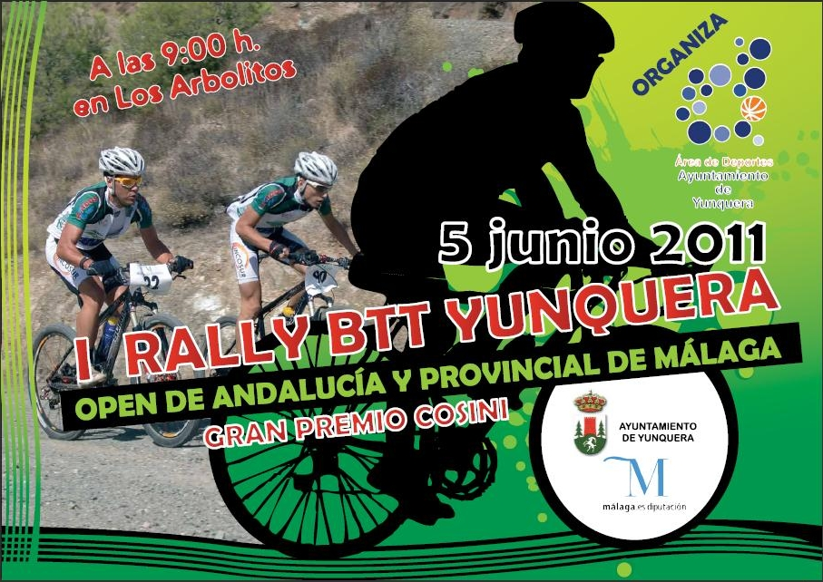

El Rally Btt Yunquera 2011 está organizado por el Ayuntamiento de Yunquera, patrocinado por Construcciones Sierra de las Nieves (COSINI) y con la colaboración del Club Ciclosenderista Yunquera y Protección Civil.

El circuito está situado en el recinto deportivo “Los Arbolitos” y alrededores y tendrá una distancia aproximada de 4,5 km, al que los participantes darán vueltas según cada categoría. Esperamos la participación de los ciclistas de montaña más en forma de Andalucía, en este entorno tan privilegiado de “La Sierra de las Nieves”.

Las inscripciones se harán a través de la página web de la federación andaluza de ciclismo www.andaluciaciclismo.com. Y la recogida de dorsales será a partir de las 8:30 hasta las 9:30, comenzando la prueba a las 10:00.

En el siguiente enlace se pueden encontrar alojamientos en Yunquera y municipios cercanos: http://www.sierranieves.com/

Además les recomendamos algunos alojamientos del municipio.
- Hostal Asencio 952482716
- Camping pinsapo azul 952482754
- Casa Blanca 654361044
- Casa Esperanza 952308444
- El Desahogo 952299352
- Molino de la teja 952482775

Para más información contactar con deportes@ayto-yunquera.es o en www.ayto-yunquera.es

